Pozdravljeni učenci, današnji teden je namenjen ponavljanju, utrjevanju znanja in na koncu tudi preverjanju znanja, ki ste ga usvojili v udobju vašega doma.
1. ura
1. ura naj bo tokrat namenjena izključno ponavljanju snovi, vse od strani 50 naprej. Besede, ponavljaj, naloge iz knjige ponovno poslušaj in ustno rešuj. Besede, ki ti povzročajo največ težav pa 5x zapiši na list papirja (lahko jih poskusiš zapisati z drugo roko, z obema rokama naenkrat, itn – lista z vajami ne rabiš shranjevat ) Besede naglas izgovarjaj, posnetke besedil poslušaj in tako utrjuj svoje znanje. Če v delovnem zvezku še nisi nalepil vseh nalepk (najdeš jih na zadnjih straneh) lahko to storiš sedaj.
2. ura.
Prvih 15 minut namenu ponavljanju učne snovi, nato pa se loti preverjanja znanja. V prvem koraku vse odgovore povej naglas. Odgovorov še ne zapisuj! Če česa ne znaš si pomagaj z učbenikom in zvezkom.
3. ura
Preverjanje znanja reši pisno in svoje odgovore preveri. Pri reševanju bodi sam do sebe pošten. Predstavljaj si, da ga pišeš v šoli. Tokrat si ne pomagaš z ničemer. Ko končaš svoje odgovore natančno preglej in preveri, če so enaki kot v rešitvah. Svoje napake popravljaj z rdečo bravo, tako si boš lažje zapomnil kje si se zmotil.
Pri reševanju ti želim veliko uspeha!

Preverjanje znanja 5. razred

Whats's the time? Write the answers. (Koliko je ura? Napiši odgovore.)
A
12.45 | It's quarter to one.
12.50
13.00
13.15
13.20
13.30
14.45

B Koliko je ura? Nalogo najprej naredi ustno, nato odgovore zapiši.
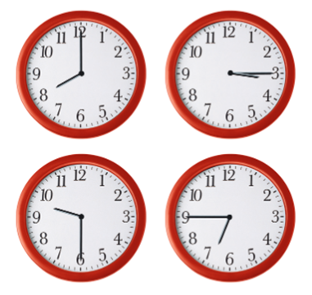 | It’s _________________________________  ____________________________________  ____________________________________  ____________________________________

My day: Talk about your day. (Čim bolj podrobno opiši svoj dan. Napiši vsaj 10 povedi.) Opis svojega dne vadi tudi ustno.
__________________________________________________________________________________________________________________________________________________________________________________________________________________________________________________________________________________________________________________________________________________________________________________________________________________________________________________________________________________________________________________________________________________________________________________________________________________________________________________________________________________________________________________________________________________________________________________________________________________________________________________________________________________________________________________________________________________________________________________________________________________________
Describe LIAM’s morning. Najprej ustno opiši Liamovo jutro. Pazi na končnico -s/es. Nato povedi tudi zapiši.
1 Liam gets up at _____________________________________________________
2 __________________________________________________________________
___________________________________________________________________
3 __________________________________________________________________
___________________________________________________________________
4__________________________________________________________________
___________________________________________________________________
5 __________________________________________________________________
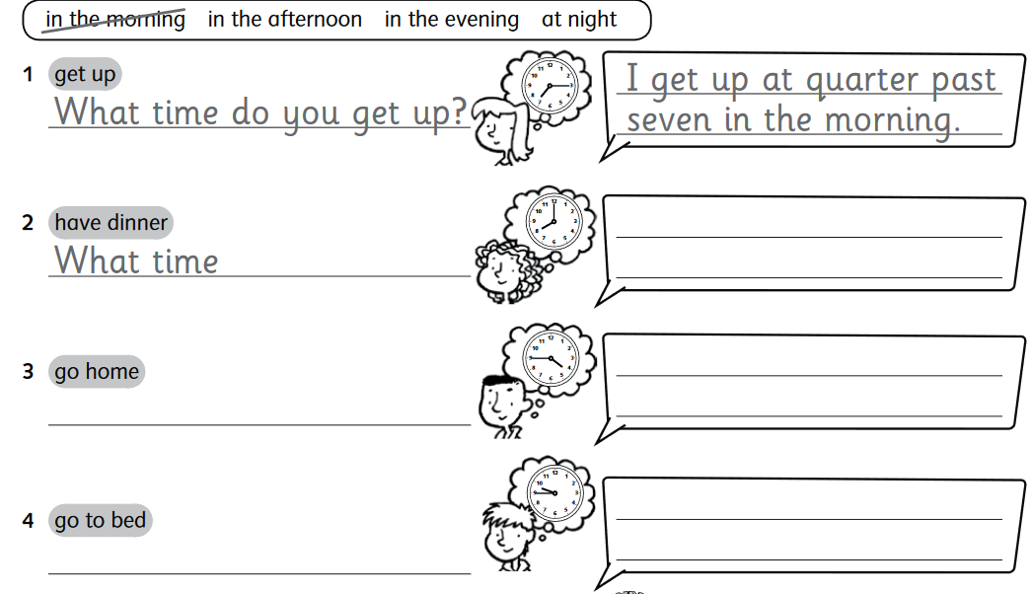
Write questions and answers. Glasno sprašuj in odgovarjaj. Nato vprašanja in odgovore zapiši. Pomagaj si s primerom.
Write questions and answers. Ponudi in vljudno sprejmi oziroma zavrni ponudbo.
Pogovor vadi tudi ustno.
A: Would you like a mango?  B: Y______________________________. | A: ________________________________  __________________________________?  B: N_______________________________.
A: ________________________________  _________________________________?  B: N______________________________. | A: ________________________________  _________________________________?  B: Y______________________________.

Name the animals. Poimenuj živali, pazi na množino! Stavke začni z “There are…”
Nalogo naredi tudi ustno.
⁶

1_________________________________________________________________
2_________________________________________________________________
3_________________________________________________________________
4_________________________________________________________________
5_________________________________________________________________
6 There is a shark.

